Сектор правовой информации:
- Поиск и предоставление правовой информации о нормативных актах в области гражданского, семейного, уголовного, жилищного, трудового, пенсионного и иных областей права РФ и г.Тюмени, имеющихся в базах данных Библиотеки, а так же предоставление возможности использовать справочно - правовую систему «Консультант Плюс».

- Пункт коллективного доступа к сети Интернет.
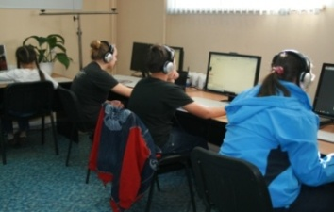
- Набор, редактирование, распечатка текста; ксерокопирование.

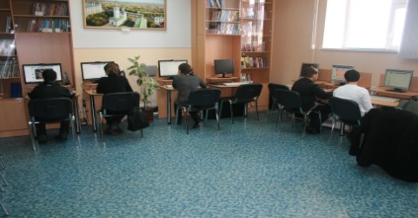

Часы работы библиотеки:
С 01 СЕНТЯБРЯ ПО 31 МАЯ
Вт-пт: с 10:00 до 19:00
Сб: с 10:00 до 18:00
Вс: с 10:00 до 17:00
Выходной – понедельник
С 01 ИЮНЯ ПО 31 АВГУСТА
Пн-пт: с 10:00 до 19:00
Сб: с 10:00 до 18:00
Выходной – воскресенье
Последний день месяца - санитарный день

Адрес:
625005, г.Тюмень
ул. Щербакова, 11
Тел.: 8(3452)46-23-37
ул. Газовиков, 30/1
Тел.: 8(3452) 47-78-19
www.bschpushkin.ru

Составитель: гл. библиотекарь-
Семянникова Наталья Юрьевна

ДЕПАРТАМЕНТ КУЛЬТУРЫ АДМИНИСТРАЦИИ ГОРОДА ТЮМЕНИ МАУК «БИБЛИОТЕКА СЕМЕЙНОГО ЧТЕНИЯ ИМ. А.С. ПУШКИНА»

⑥+
«Правила безопасной работы в сети Интернет для детей»

Тюмень
2014

Интернет стал неотъемлемой частью нашей жизни. С помощью всемирной паутины мы находим нужную информацию, общаемся с друзьями, узнаем последние новости, совершаем покупки и еще очень много всего. Но, как известно, в Интернете есть не только полезное.
Вы должны это знать:
1. При регистрации на сайтах старайтесь не указывать личную информацию, т.к. она может быть доступна незнакомым людям. Также не рекомендуется размещать свою фотографию, давая тем самым представление о том, как вы выглядите, посторонним людям. Научитесь использовать прозвища (ники) при общении через Интернет: анонимность - отличный способ защиты.
2. Используйте веб-камеру только при общении с друзьями. Проследите, чтобы посторонние люди не имели возможности видеть ваш разговор, т.к. он может быть записан.
3. Не отвечайте на Спам (нежелательную электронную почту).
4. Не добавляйте незнакомых людей в свой контакт лист в IM (ICQ, MSN messenger и т.д.). Помните, что виртуальные знакомые могут быть не теми, за кого себя выдают.
5. Не встречайтесь без родителей с людьми из Интернета вживую. В Интернете многие люди рассказывают о себе неправду.
6. Общаясь в Интернете, будьте дружелюбны с другими. Не пишите грубых слов, читать грубости так же неприятно, как и слышать.
7. Если вам пришло сообщение с незнакомого адреса, его лучше не открывать. Подобные письма могут содержать вирусы.
8. Если вам приходят письма с неприятным и оскорбляющим вас содержанием, если кто-то ведет себя в вашем отношении неподобающим образом, сообщите об этом родителям.
9. Всегда спрашивайте родителей о незнакомых вещах в Интернете. Они расскажут, что безопасно делать, а что нет.
10. Чтобы не сталкиваться с неприятной и огорчительной информацией в интернете, установи на свой браузер фильтр, или попроси сделать это взрослых — тогда можешь смело пользоваться интересными тебе страничками в интернете.
11. Если хочешь скачать картинку или мелодию, но тебя просят отправить смс — не спеши! Обратись за советом к взрослым. Уважай чужую собственность, помни, что незаконное копирование музыки, игр, фильмов - кража.

12. Защищайте личную информацию других пользователей. Не публикуйте в онлайне чей-либо адрес электронной почты без разрешения владельца. Не используйте без разрешения чужой пароль.

13. При работе на общедоступном компьютере:
- Не сохраняйте свои учетные данные для входа в систему.
- Не оставляйте без присмотра компьютер с важными сведениями на экране.
- Опасайтесь подглядывания через плечо.
- Не вводите важные сведения на общедоступном компьютере.

14. Придумывайте безопасные пароли и держите их в секрете.
15. Не смешивайте в Интернете свою личную и общественную жизнь.
16. Не регистрируйтесь во всех социальных сетях без разбора.

Если вы подверглись опасности или стали жертвой сетевых преследователей и мошенников, обязательно расскажите об этом родителям. Вместе со взрослыми вы можете обратиться на линию помощи «Дети онлайн» по телефону 8−800−25−000−15 (звонок по России бесплатный, прием звонков осуществляется по рабочим дням с 9−00 до 18−00 мск).
Или направьте Ваше письмо по адресу: helpline@detionline.com

